数据库课程概念&逻辑结构设计文档

概念逻辑结构设计

课题名称： 外卖管理系统
课题组员： 王子谦 林净凯 丁陶俊
完成时间： 2026.05.16

第1部分 概念结构设计

1.1 设计概述
本部分基于《外卖管理系统系统需求分析》文档，采用自顶向下、逐步分解的方法进行概念结构设计。首先将系统分解为三个核心业务模块，分别设计局部 E-R 图，再通过整合与优化得到系统全局 E-R 图，清晰刻画系统中的实体、属性以及实体间的联系。
设计步骤：
- 划分业务模块，确定每个模块涉及的实体
- 设计各模块的局部 E-R 图（含实体、属性、联系及联系类型）
- 消除冲突（属性冲突、命名冲突、结构冲突），合并为全局 E-R 图
模块划分与分工：
模块 | 涵盖范围 | 负责人
用户管理模块 | 四类用户（管理员/商家/顾客/骑手）的实体建模与继承关系 | （填写）
商家与菜品管理模块 | 商家、菜品分类、菜品的从属关系与库存管理 | （填写）
订单与配送管理模块 | 购物车、订单、订单明细、配送的全流程建模 | （填写）
全局整合与优化 | 合并局部E-R图、消除冲突、统一规范 | （填写）

1.2 局部 E-R 图设计

1.2.1 用户管理模块局部 E-R 图
涉及的实体：
- 用户（父实体）：存储所有类型用户的公共属性
- 管理员（子实体）：平台运营方，特有属性为姓名
- 商家（子实体）：入驻餐厅，特有属性包括商家名称、联系电话、营业地址、营业时间、公告、营业状态、入驻审核状态、月销量
- 顾客（子实体）：消费者，特有属性包括姓名、配送地址（省/市/区/详细）
- 骑手（子实体）：配送员，特有属性包括姓名、配送状态、累计配送单数
设计要点：
四种用户身份共享用户ID、手机号、登录密码、用户身份、账号状态、注册时间等公共属性。采用 ISA（泛化/特化）继承关系建模：用户为父实体，管理员/商家/顾客/骑手为子实体。子实体继承父实体的全部属性，各自扩展特有属性。这种设计避免了公共属性的重复存储，同时保持了各身份类型的独立性。
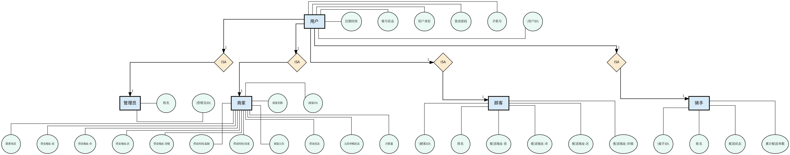
图1 用户管理模块局部E-R图

联系说明：
联系名 | 类型 | 参与实体 | 说明
用户-管理员 | 1:1 ISA | 用户 → 管理员 | 管理员是用户的一种身份特化，共享用户ID
用户-商家 | 1:1 ISA | 用户 → 商家 | 商家是用户的一种身份特化，商家ID = 用户ID
用户-顾客 | 1:1 ISA | 用户 → 顾客 | 顾客是用户的一种身份特化，顾客ID = 用户ID
用户-骑手 | 1:1 ISA | 用户 → 骑手 | 骑手是用户的一种身份特化，骑手ID = 用户ID

1.2.2 商家与菜品管理模块局部 E-R 图
涉及的实体：
- 商家（复用用户管理模块中定义的实体）
- 菜品分类：每个商家自定义的菜品分组，如"主食""小吃""饮品"
- 菜品：商家上架售卖的商品
设计要点：
- 一个商家可以创建多个菜品分类，每个分类只属于一个商家（1:N）
- 一个分类下包含多个菜品，每个菜品只属于一个分类（1:N）
- 菜品同时通过外键直接关联商家，便于快速检索商家下所有菜品（绕过分类）
- 菜品库存量由商家设置，下单时扣减；库存为0时自动下架
- 菜品价格快照机制：下单时在订单明细中存储成交单价
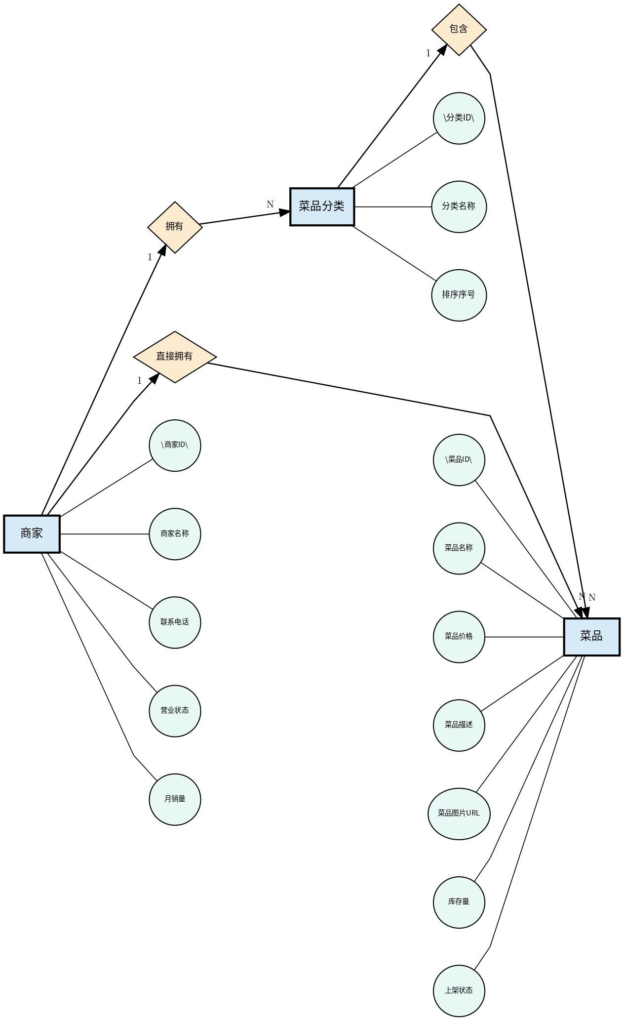
图2 商家与菜品管理模块局部E-R图

联系说明：
联系名 | 类型 | 参与实体 | 说明
商家-拥有-菜品分类 | 1:N | 商家 → 菜品分类 | 一个商家创建多个分类，一个分类只属于一个商家
菜品分类-包含-菜品 | 1:N | 菜品分类 → 菜品 | 一个分类下有多个菜品，一个菜品只属于一个分类
商家-直接拥有-菜品 | 1:N | 商家 → 菜品 | 冗余关联，用于跨分类检索某商家的全部菜品

说明：商家与菜品之间存在两条路径的关联：间接通过菜品分类（商家→分类→菜品），以及直接关联（商家→菜品）。直接关联属于受控冗余，目的是支持"查询某商家所有菜品（不区分分类）"的常见业务场景，避免每次都需要 JOIN 菜品分类表。

1.2.3 订单与配送管理模块局部 E-R 图
涉及的实体：
- 顾客（复用用户管理模块中定义的实体）
- 商家（复用商家与菜品管理模块中定义的实体）
- 菜品（复用商家与菜品管理模块中定义的实体）
- 购物车项：顾客暂存的待下单菜品及数量
- 订单：顾客提交的购买请求
- 订单明细：订单中每条菜品的购买记录（含成交单价快照）
- 配送：订单的配送任务记录
- 骑手（复用用户管理模块中定义的实体）
设计要点：
- 购物车项是顾客与菜品之间的联系实体，记录顾客暂存到购物车中的菜品和数量。顾客退出登录后购物车数据保留，待下次登录恢复
- 订单与菜品的 M:N 联系通过订单明细拆分为两个 1:N 联系（订单 → 订单明细 ← 菜品）
- 订单明细存储成交单价快照：下单时将菜品当前价格写入成交单价，即使后续菜品调价，已完成订单的金额不受影响
- 订单与配送为一对一：一笔订单对应一条配送记录
- 骑手与配送为一对多：一个骑手可执行多次配送，但同一时间只能有一单"配送中"
- 订单状态流转：已提交 → 待接单 → 备餐中 → 待配送 → 配送中 → 已送达 → 已完成（取消操作可在"已提交"或"待接单"状态执行）
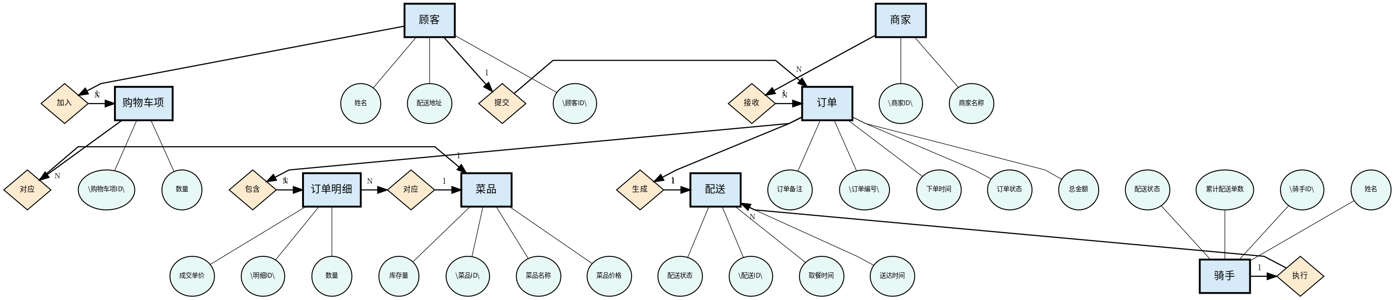
图3 订单与配送管理模块局部E-R图

联系说明：
联系名 | 类型 | 参与实体 | 说明
顾客-加入-购物车项 | 1:N | 顾客 → 购物车项 | 一个顾客有多个购物车项，每个项对应一个菜品
购物车项-对应-菜品 | N:1 | 购物车项 → 菜品 | 每个购物车项指向一个菜品
顾客-提交-订单 | 1:N | 顾客 → 订单 | 一个顾客可提交多笔订单
商家-接收-订单 | 1:N | 商家 → 订单 | 一个商家接收多笔订单
订单-包含-订单明细 | 1:N | 订单 → 订单明细 | 一笔订单包含1条或多条明细
订单明细-对应-菜品 | N:1 | 订单明细 → 菜品 | 每条明细对应一个菜品
订单-生成-配送 | 1:1 | 订单 → 配送 | 一笔订单生成唯一一条配送任务
骑手-执行-配送 | 1:N | 骑手 → 配送 | 一个骑手可执行多条配送任务

1.3 全局 E-R 图设计
将上述三个局部 E-R 图进行整合，遵循以下原则：
- 消除重复实体：商家、顾客、菜品、骑手在多个模块中出现，全局图中只保留一份
- 统一命名规范：所有实体名称、属性名称保持一致
- 合并关联关系：将所有局部 E-R 图中的联系汇总到一张图中
- 消除冗余联系：如果两个实体之间已存在间接联系路径，评估是否保留直接联系
整合后全局 E-R 图包含 11 个实体：用户、管理员、商家、顾客、骑手、菜品分类、菜品、购物车项、订单、订单明细、配送。
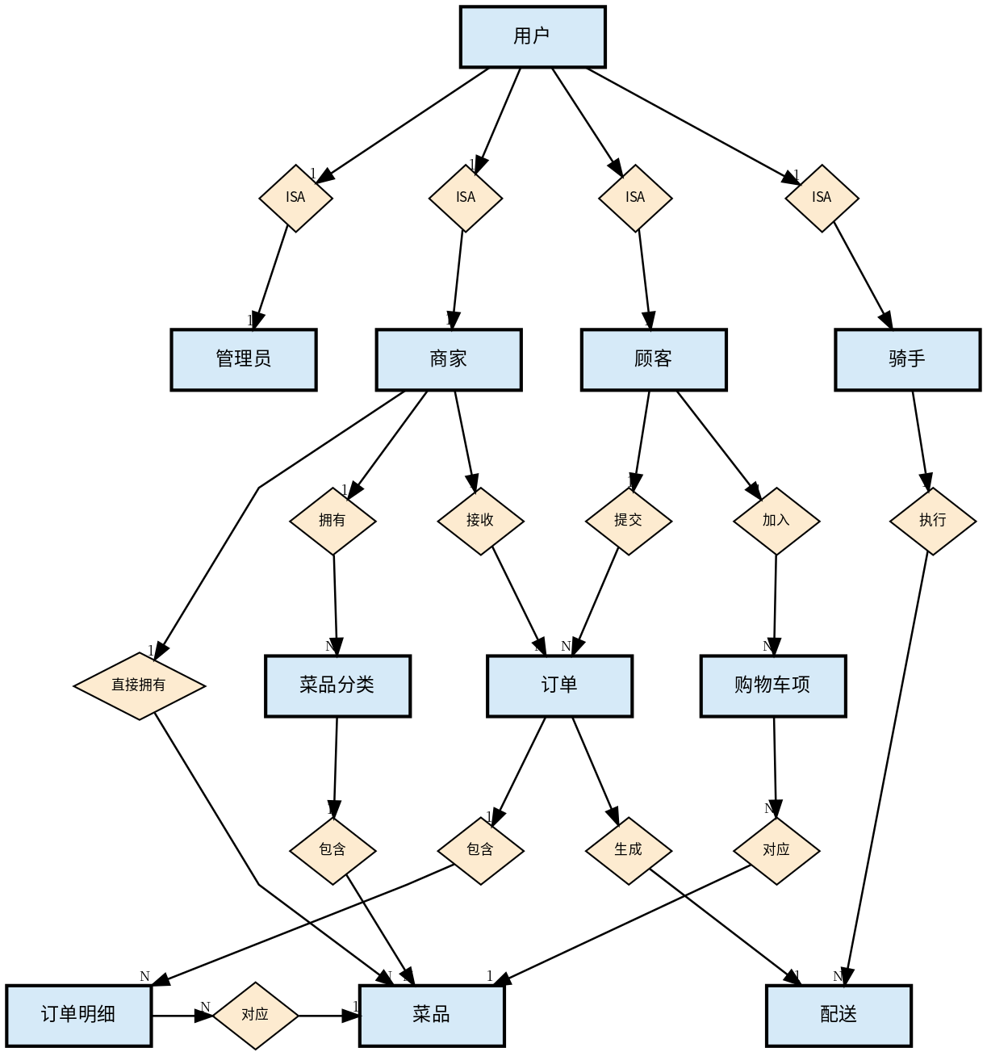
图4 外卖管理系统全局E-R图

全局 E-R 图联系汇总：
序号 | 联系名 | 类型 | 参与实体 | 所在模块
R01 | ISA-管理员 | 1:1 | 用户 → 管理员 | 用户管理
R02 | ISA-商家 | 1:1 | 用户 → 商家 | 用户管理
R03 | ISA-顾客 | 1:1 | 用户 → 顾客 | 用户管理
R04 | ISA-骑手 | 1:1 | 用户 → 骑手 | 用户管理
R05 | 拥有 | 1:N | 商家 → 菜品分类 | 商家与菜品
R06 | 包含 | 1:N | 菜品分类 → 菜品 | 商家与菜品
R07 | 直接拥有 | 1:N | 商家 → 菜品 | 商家与菜品
R08 | 加入 | 1:N | 顾客 → 购物车项 | 订单与配送
R09 | 对应 | N:1 | 购物车项 → 菜品 | 订单与配送
R10 | 提交 | 1:N | 顾客 → 订单 | 订单与配送
R11 | 接收 | 1:N | 商家 → 订单 | 订单与配送
R12 | 包含 | 1:N | 订单 → 订单明细 | 订单与配送
R13 | 对应 | N:1 | 订单明细 → 菜品 | 订单与配送
R14 | 生成 | 1:1 | 订单 → 配送 | 订单与配送
R15 | 执行 | 1:N | 骑手 → 配送 | 订单与配送

第2部分 逻辑结构设计

2.1 初步关系模式设计
将全局 E-R 图的每个实体转换为一个关系（表），实体的属性对应关系的属性，实体的主键对应关系的主键。ISA 继承关系采用"父表 + 子表"方案实现：用户表存储公共属性，四个子表（管理员/商家/顾客/骑手）通过相同的主键值关联到用户表。
初步关系模式（共 11 个关系）：
编号 | 关系名 | 关系模式（主键加粗）
R1 | 用户 | 用户(用户ID, 手机号, 登录密码, 用户身份, 账号状态, 注册时间)
R2 | 管理员 | 管理员(管理员ID, 姓名)
R3 | 商家 | 商家(商家ID, 商家名称, 联系电话, 营业地址-省, 营业地址-市, 营业地址-区, 营业地址-详细, 营业时间-起始, 营业时间-结束, 商家公告, 营业状态, 入驻审核状态, 月销量)
R4 | 顾客 | 顾客(顾客ID, 姓名, 配送地址-省, 配送地址-市, 配送地址-区, 配送地址-详细)
R5 | 骑手 | 骑手(骑手ID, 姓名, 配送状态, 累计配送单数)
R6 | 菜品分类 | 菜品分类(分类ID, 商家ID, 分类名称, 排序序号)
R7 | 菜品 | 菜品(菜品ID, 商家ID, 分类ID, 菜品名称, 菜品价格, 菜品描述, 菜品图片URL, 库存量, 上架状态)
R8 | 购物车项 | 购物车项(购物车项ID, 顾客ID, 菜品ID, 数量)
R9 | 订单 | 订单(订单编号, 顾客ID, 商家ID, 下单时间, 订单状态, 总金额, 订单备注)
R10 | 订单明细 | 订单明细(明细ID, 订单编号, 菜品ID, 数量, 成交单价)
R11 | 配送 | 配送(配送ID, 订单编号, 骑手ID, 取餐时间, 送达时间, 配送状态)

2.2 模式优化

2.2.1 外键约束定义
在初步关系模式的基础上，添加外键约束以保证数据的参照完整性。子表的主键同时也是外键（参照用户表的用户ID），这是实现 ISA 继承关系在关系数据库中的标准做法。
添加外键后的关系模式：
编号 | 关系名 | 关系模式（PK加粗，FK斜体） | 外键说明
R1 | 用户 | 用户(用户ID, 手机号, 登录密码, 用户身份, 账号状态, 注册时间) | —
R2 | 管理员 | 管理员(管理员ID, 姓名) | 管理员ID 参照 用户(用户ID)
R3 | 商家 | 商家(商家ID, 商家名称, 联系电话, 营业地址-省, 营业地址-市, 营业地址-区, 营业地址-详细, 营业时间-起始, 营业时间-结束, 商家公告, 营业状态, 入驻审核状态, 月销量) | 商家ID 参照 用户(用户ID)
R4 | 顾客 | 顾客(顾客ID, 姓名, 配送地址-省, 配送地址-市, 配送地址-区, 配送地址-详细) | 顾客ID 参照 用户(用户ID)
R5 | 骑手 | 骑手(骑手ID, 姓名, 配送状态, 累计配送单数) | 骑手ID 参照 用户(用户ID)
R6 | 菜品分类 | 菜品分类(分类ID, 商家ID, 分类名称, 排序序号) | 商家ID 参照 商家(商家ID)
R7 | 菜品 | 菜品(菜品ID, 商家ID, 分类ID, 菜品名称, 菜品价格, 菜品描述, 菜品图片URL, 库存量, 上架状态) | 商家ID 参照 商家(商家ID)；分类ID 参照 菜品分类(分类ID)
R8 | 购物车项 | 购物车项(购物车项ID, 顾客ID, 菜品ID, 数量) | 顾客ID 参照 顾客(顾客ID)；菜品ID 参照 菜品(菜品ID)
R9 | 订单 | 订单(订单编号, 顾客ID, 商家ID, 下单时间, 订单状态, 总金额, 订单备注) | 顾客ID 参照 顾客(顾客ID)；商家ID 参照 商家(商家ID)
R10 | 订单明细 | 订单明细(明细ID, 订单编号, 菜品ID, 数量, 成交单价) | 订单编号 参照 订单(订单编号)；菜品ID 参照 菜品(菜品ID)
R11 | 配送 | 配送(配送ID, 订单编号, 骑手ID, 取餐时间, 送达时间, 配送状态) | 订单编号 参照 订单(订单编号)；骑手ID 参照 骑手(骑手ID)

2.2.2 范式分析
对每个关系进行范式级别判断，确保至少达到 3NF（第三范式），无传递函数依赖、无部分函数依赖。
关系 | 函数依赖分析 | 范式
用户 | 用户ID → {手机号, 登录密码, 账号状态, 注册时间}；手机号 → 用户ID；用户身份直接依赖于用户ID | BCNF
管理员 | 管理员ID → 姓名；管理员ID = 用户ID，无其他依赖 | BCNF
商家 | 商家ID → 所有属性；商家名称 → 商家ID；无传递依赖 | BCNF
顾客 | 顾客ID → 所有属性；配送地址四属性无明显函数依赖（联合使用） | BCNF
骑手 | 骑手ID → 所有属性；配送状态和累计配送单数都是直接依赖于骑手ID | BCNF
菜品分类 | 分类ID → {分类名称, 排序序号, 商家ID}；无传递依赖 | BCNF
菜品 | 菜品ID → 所有属性；菜品价格、库存等属性均只依赖于菜品ID，不依赖于商家ID或分类ID | BCNF
购物车项 | 购物车项ID → {顾客ID, 菜品ID, 数量}；无部分依赖 | 3NF
订单 | 订单编号 → 所有属性；总金额 = Σ(订单明细.成交单价×数量)，属于派生属性，受控冗余 | 3NF
订单明细 | 明细ID → 所有属性；{订单编号, 菜品ID} → {数量, 成交单价} | BCNF
配送 | 配送ID → 所有属性；订单编号 → 配送ID（一对一） | BCNF

关于订单总金额的说明：总金额是派生属性（可由订单明细计算得出），此处采用受控冗余存储，原因如下：(1) 订单总金额是高频查询字段，每次计算会带来不必要的 JOIN 开销；(2) 订单一旦生成，明细不会变更，总金额不会出现不一致；(3) 系统在写入订单明细时同步计算并写入总金额，应用层保证一致性。

2.2.3 受控冗余分析
以下字段属于有意引入的受控冗余，目的是以可接受的存储代价换取查询性能：
字段 | 所在关系 | 冗余来源 | 维护方式
菜品.商家ID | 菜品(R7) | 可通过 菜品→菜品分类→商家 推导 | 写入时同步设置，分类变更时检查一致性
订单.总金额 | 订单(R9) | 可由 Σ(订单明细) 计算 | 创建订单明细时同步计算写入
商家.月销量 | 商家(R3) | 可由 COUNT(已完成订单) 计算 | 每日定时任务更新（非实时）
订单明细.成交单价 | 订单明细(R10) | 可从菜品.菜品价格获取 | 下单时快照写入，后续菜品调价不影响

2.3 数据库表关系图
基于优化后的关系模式，绘制外卖管理系统数据库表关系图，展示各表之间的主键-外键关联。
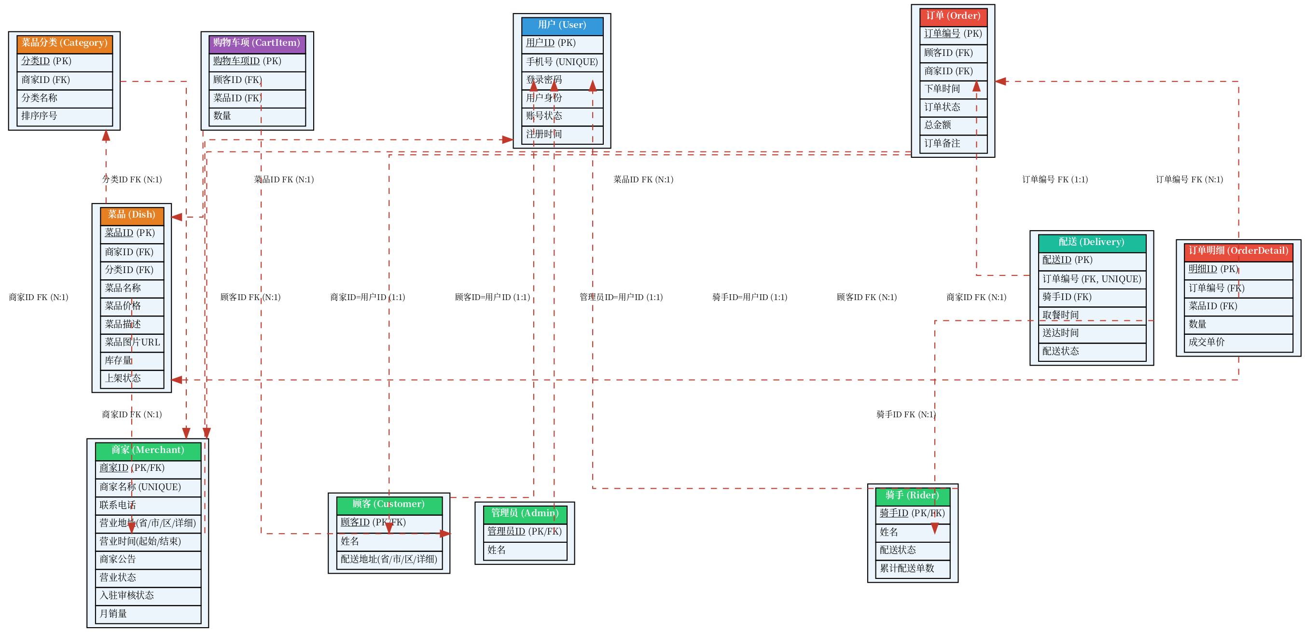
图5 外卖管理系统数据库表关系图

表关系汇总：
序号 | 关系 | 子表（外键侧） | 父表（被参照侧） | 类型 | 说明
FK01 | 管理员 → 用户 | 管理员(管理员ID) | 用户(用户ID) | 1:1 | ISA继承，共享主键
FK02 | 商家 → 用户 | 商家(商家ID) | 用户(用户ID) | 1:1 | ISA继承，共享主键
FK03 | 顾客 → 用户 | 顾客(顾客ID) | 用户(用户ID) | 1:1 | ISA继承，共享主键
FK04 | 骑手 → 用户 | 骑手(骑手ID) | 用户(用户ID) | 1:1 | ISA继承，共享主键
FK05 | 菜品分类 → 商家 | 菜品分类(商家ID) | 商家(商家ID) | N:1 | 分类归属商家
FK06 | 菜品 → 商家 | 菜品(商家ID) | 商家(商家ID) | N:1 | 菜品归属商家
FK07 | 菜品 → 菜品分类 | 菜品(分类ID) | 菜品分类(分类ID) | N:1 | 菜品归属分类
FK08 | 购物车项 → 顾客 | 购物车项(顾客ID) | 顾客(顾客ID) | N:1 | 购物车项归属顾客
FK09 | 购物车项 → 菜品 | 购物车项(菜品ID) | 菜品(菜品ID) | N:1 | 购物车项对应菜品
FK10 | 订单 → 顾客 | 订单(顾客ID) | 顾客(顾客ID) | N:1 | 订单归属顾客
FK11 | 订单 → 商家 | 订单(商家ID) | 商家(商家ID) | N:1 | 订单归属商家
FK12 | 订单明细 → 订单 | 订单明细(订单编号) | 订单(订单编号) | N:1 | 明细归属订单
FK13 | 订单明细 → 菜品 | 订单明细(菜品ID) | 菜品(菜品ID) | N:1 | 明细对应菜品
FK14 | 配送 → 订单 | 配送(订单编号) | 订单(订单编号) | 1:1 | 配送关联订单
FK15 | 配送 → 骑手 | 配送(骑手ID) | 骑手(骑手ID) | N:1 | 配送由骑手执行

2.4 完整性约束汇总
除上述外键约束外，以下业务规则需通过 CHECK 约束或应用层逻辑实现：
类别 | 编号 | 约束说明 | 实现方式
域约束 | DC01 | 菜品.菜品价格 > 0 | CHECK (菜品价格 > 0)
域约束 | DC02 | 菜品.库存量 >= 0 | CHECK (库存量 >= 0)
域约束 | DC03 | 订单明细.数量 > 0 | CHECK (数量 > 0)
域约束 | DC04 | 订单明细.成交单价 > 0 | CHECK (成交单价 > 0)
域约束 | DC05 | 购物车项.数量 > 0 | CHECK (数量 > 0)
域约束 | DC06 | 用户.用户身份 IN ('管理员','商家','顾客','骑手') | CHECK
域约束 | DC07 | 用户.账号状态 IN ('正常','禁用') | CHECK
域约束 | DC08 | 商家.营业状态 IN ('营业中','休息中') | CHECK
域约束 | DC09 | 商家.入驻审核状态 IN ('待审核','已通过','已驳回') | CHECK
域约束 | DC10 | 骑手.配送状态 IN ('空闲','配送中','离线') | CHECK
唯一约束 | UC01 | 用户.手机号 全局唯一 | UNIQUE INDEX
唯一约束 | UC02 | 商家.商家名称 全局唯一 | UNIQUE INDEX
唯一约束 | UC03 | 同商家中 菜品.菜品名称 唯一 | UNIQUE (商家ID, 菜品名称)
业务规则 | BR01 | 总金额 = SUM(订单明细.成交单价 × 数量) | 应用层 / 触发器
业务规则 | BR02 | 骑手同一时间只能有一单"配送中" | 应用层判断
业务规则 | BR03 | 库存为0时自动下架 | 应用层 / 触发器
业务规则 | BR04 | 订单状态按固定路径流转 | 应用层状态机

